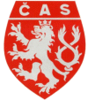
ČESKÝ ATLETICKÝ SVAZ

SPORTOVNÍ CENTRUM MLÁDEŽE
OLOMOUCKÝ kraj

AK OLOMOUC

Zdeněk Rakowski, Nádražní 287, 784 01 Červenka
telefon: 585 227 642 mobil: 777 140 357
e-mail: zdenek@rakowski.cz
www.scmok.rakowski.cz
Olomouc 18. listopadu 2008

Zpravodaj č. 05/2008

Vážení trenéři a funkcionáři atletiky Olomouckého kraje!
V závěru letošního roku proběhlo několik jednání s vedením ČAS ohledně SCM. V příloze tohoto zpravodaje Vám posílám (snad už) konečný seznam atletů zařazených do SCM na rok 2009. Původní navrhovaný seznam doznal několik změn. Byli vyřazeni atleti, kteří neměli v letošním roce odpovídající výkonnost, která ho opravňuje pro začazení do SCM. Ještě jednou Vás prosím (ty, kteří ještě tak neučinili) o vyplnění formuláře „NÁVRH NA ZAŘAZENÍ ATLETA, ATLETKY DO SCM PRO ROK 2009“. Atleti, kteří budou nově zařazení od 1.1.2009 musí přiložit ofocený doklad o absolvování preventivní sportovní lékařské prohlídce. Bez těchto administrativních úkonů nemohou být atleti od 1.1.2009 zařazeni do SCM. Tyto doklady mi prosím pošlete na moji adresu nebo mi je předejte osobně nejpozději do 10.12.2008. Pokud tak neučiníte, předpokládám, že nemáte o zařazení atleta (atletky) do SCM na rok 2009 zájem.

Ještě jednou Vás žádám o urychlené dočerpání finančních prostředků, která byla poskytnuta atletům na přípravu v roce 2008. Finanční prostředky je NUTNÉ vyčerpat do 30.11.2008.
Ve Zpravodaji SCM č. 2 jsem Vás podrobně informoval jak je možné a za jakých podmínek lze tyto prostředky čerpat. Pokud jste již zapomněli co tam bylo napsáno, najdete tento zpravodaj na stránkách SCM Olomouckého kraje na adrese:
http://scmok.rakowski.cz/zpravodaje.php

Všechny potřebné formuláře a informace máte rovněž k dispozici na webových stránkách SCM Olomouckého kraje na adrese: www.scmok.rakowski.cz

Přílohy tohoto zpravodaje:
Seznam členů SCM v roce 2009
Návrh na zařazení do SCM na rok 2009
Výsledky z MČR atletů Olomouckého kraje v roce 2008

Do závěru letošního roku Vám přeji pevné zdraví, optimizmus a stálý úsměv na tváři.

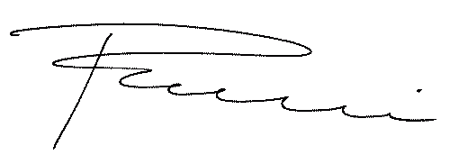
Zdeněk Rakowski
vedoucí trenér SCM
tel.: 777 140 357

